S: Установите соответствие между неопределенными интегралами и разложением подынтегральных функций на элементарные дроби
L1: 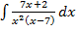

L2: 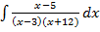

L3: 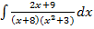

L4: 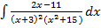

R1:

R2:

R3:

R4: 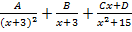

S: Установите соответствие между неопределенными интегралами и разложением подынтегральных функций на элементарные дроби
L1: 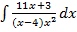

L2: 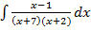

L3: 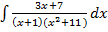

L4: 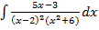

R1:

R2:

R3:

R4: 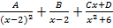
I:{{379}} ТЗ-47; t=0; k=5; ek=0; m=0; c=0;
S: Установите соответствие между неопределенными интегралами и разложением подынтегральных функций на элементарные дроби
L1: 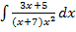

L2: 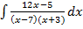

L3: 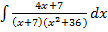

L4: 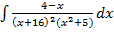

R1:

R2:

R3:

R4: 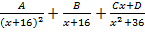

S: Установите соответствие между неопределенными интегралами и разложением подынтегральных функций на элементарные дроби
L1: 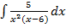

L2:

L3: 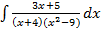

L4: 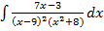

R1:

R2:

R3:

R4: 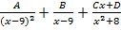

R5:

S: Установите соответствие между неопределенными интегралами и разложением подынтегральных функций на элементарные дроби
L1: 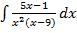

L2: 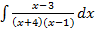

L3: 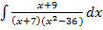

L4: 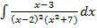

R1:

R2:

R3:

R4: 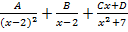

S: Установите соответствие между неопределенными интегралами и разложением подынтегральных функций на элементарные дроби
L1: 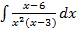

L2: 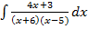

L3: 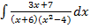

L4: 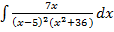

R1:

R2:

R3:

R4: 